ПРОЕКТ ПОЛОЖЕНИЯ
областного этапа Всероссийского конкурса
юных инспекторов движения «Безопасное колесо»

1. ОБЩИЕ ПОЛОЖЕНИЯ
Областной этап Всероссийского конкурса юных инспекторов движения «Безопасное колесо» (далее – Конкурс) проводится согласно Плану работы Управления государственной инспекции безопасности дорожного движения УМВД России по Оренбургской области (далее – УГИБДД) и министерства образования Оренбургской области по профилактике детского дорожно-транспортного травматизма (далее – ДДТТ) на 2020 год.
Конкурс проводится в три этапа:
– 1 этап (муниципальный) – апрель-май 2020 г.;
– 2 этап (областной) – май-июнь 2020 г.;
– 3 этап (всероссийский) – июнь 2020 г.
О месте проведения, сроках подачи документов для участия в Конкурсе будет сообщено дополнительно.
Руководство подготовкой и проведением областного этапа Конкурса осуществляют министерство образования Оренбургской области, государственное автономное учреждение дополнительного образования «Оренбургский областной детско-юношеский многопрофильный центр» (далее – ГАУ ДО ООДЮМЦ) совместно с УГИБДД, муниципальных этапов – муниципальные органы, осуществляющие управление в сфере образования, при содействии подразделений ГИБДД области.
Информация о Конкурсе размещается на сайтах министерства образования области: www.minobr.orb.ru и ГАУ ДО ООДЮМЦ: www.surok-oren.ru
Координатор Конкурса: Федорова Ольга Александровна – методист отдела технического творчества ГАУ ДО ООДЮМЦ, тел.: 8 (3532) 44-64-52, e-mail: bezopasnost_2020@mail.ru

2. ЦЕЛЬ И ЗАДАЧИ
Цель Конкурса – активизация деятельности по предупреждению детского дорожно-транспортного травматизма.
Задачи:
- мотивация и стимулирование интереса детей и подростков к углубленному изучению правил дорожного движения;
- выявление и распространение лучшего опыта работы отрядов ЮИД;
- формирование сборной команды для участия во Всероссийском конкурсе юных инспекторов движения «Безопасное колесо».

3. УСЛОВИЯ ПРОВЕДЕНИЯ И УЧАСТИЯ
Конкурс состоится в рамках областной профильной смены ДЮП на базе детского оздоровительного лагеря (г. Оренбург, зона отдыха «Дубки»).
Конкурс является лично-командным первенством среди отрядов ЮИД образовательных организаций области.
К участию в Конкурсе приглашаются отряды ЮИД в составе 4-х человек 2008 – 2010 годов рождения (2-х мальчиков и 2-х девочек), ставших победителями в муниципальном этапе.
Участники Конкурса должны иметь при себе спортивную и парадную форму одежды.
В случае участия команды в неполном составе – результаты учитываются только в личном зачете. Если выявляется несоответствие возрастному цензу, отряд ЮИД допускается до участия в командном первенстве «вне Конкурса».
Победителями становятся участники, набравшие наименьшее количество штрафных баллов. В случае равенства штрафных баллов предпочтение отдается участнику, затратившему наименьшее время на прохождение этапа. В случае равенства времени, победителем становится более юный участник.
За нарушение командами или отдельными участниками настоящего положения организаторы вправе отстранить отряд от участия в этапах Конкурсах.

4. ПРОГРАММА КОНКУРСА
В программу Конкурса включено 5 этапов:
- в личном первенстве – «Экзамен по ПДД», «Знание основ оказания первой помощи», «Фигурное вождение велосипеда»;
- в командном первенстве – «Основы безопасного поведения на дороге», интеллектуально-творческий конкурс команд «ЮИД – это серьезно!».
4.1. «Экзамен по ПДД» – индивидуальный теоретический экзамен на знание правил дорожного движения.
1-8 вопросы – на знание очередности проезда регулируемых и нерегулируемых перекрестков велосипедистом в возрасте старше 14 лет. Вопросы будут предложены с вариантами ответов, один из которых – верный.
9-10 вопросы – на знание обязанностей велосипедистов. Задача будет предложена в виде иллюстрации с 6-ю картинками, изображающими правильное или неправильное поведение велосипедистов в возрасте от 14 лет и старше, на различных участках дорог. Три из шести картинок – правильные, и должны быть отмечены участником.
11 вопрос – на знание защитной экипировки велосипедиста. Задача будет предложена в виде иллюстрации с 6-ю картинками, изображающими предметы одежды велосипедиста. Три из шести картинок – правильные, и должны быть отмечены участником.
14 вопрос – на знание устройства велосипеда. Задача будет предложена в виде иллюстрации с 6-ю картинками, изображающими правильные или неправильные названия деталей велосипеда. Три из шести картинок – правильные, и должны быть отмечены участником.
12,13,15,18 вопросы – на знание обязанностей пешеходов. Задача будет предложена в виде иллюстрации с 6-ю картинками, изображающими правильное или неправильное поведение пешеходов на различных участках дорог, при переходе проезжей части по регулируемым и нерегулируемым пешеходным переходам. Три из шести картинок – правильные, и должны быть отмечены участником.
16-17 вопросы – на знание правил движения в жилой зоне. Задачи будут предложены в виде иллюстрации с 6-ю картинками, изображающими правильное или неправильное поведение участников движения в жилой зоне. Три из шести картинок – правильные, и должны быть отмечены участником.
19-20 вопросы – на знание дорожных знаков. В задачах будут изображены 8 знаков, 4 соответствуют правильному ответу.
Время ответа на каждый вопрос – 30 секунд.
За каждый пропущенный или неверный ответ на вопрос начисляется 3 штрафных балла.
4.2. «Экзамен на знание основ оказания первой помощи» – индивидуальный экзамен, включающий вопросы на знание основ оказания первой помощи и задачи по их практическому применению, состоит из 2 блоков – теоретического и практического.
Теоретический блок – каждому участнику команды необходимо ответить на тематические вопросы билета:
1-2 вопросы – на знание основ оказания первой помощи при различных видах кровотечений, переломах;
3-4 вопросы – на знание основ оказания первой помощи при различных видах ожогов, отморожений;
5-6 вопросы – на знание основ оказания первой помощи при различных видах ран, травм;
7-8 вопросы – на знание основ наложения простых повязок;
9 вопрос – на знание содержимого автомобильной аптечки;
10 вопрос – на знание действий по оказанию первой помощи пострадавшим в дорожно-транспортном происшествии.
Время, отведенное на решение билета – не более 5-ти минут.
За каждый неправильный ответ начисляется 3 штрафных балла.
Практический блок – каждый участник команды выполняет задание на оказание первой помощи с применением перевязочных материалов и подручных средств.
Практическая часть включает в себя задания по оказанию первой помощи пострадавшему в дорожно-транспортном происшествии с применением перевязочных материалов и подручных средств, наложением простых повязок, а также применению общедоступных средств, содержащихся в автомобильной аптечке.
Пример практического задания.
Задача №1. 8-летнего велосипедиста сбил автомобиль. Пострадавший ребенок в сознании, здоровой рукой поддерживает поврежденную конечность и кричит от боли. При осмотре на кожных покровах обнаружились гематомы.
Предварительный диагноз: закрытый перелом правого плеча.
Участнику необходимо составить алгоритм действий по оказанию первой помощи, используя предложенные материалы.
№ п/п | Перечень ошибок | Штрафные баллы (базовые) | Штрафные баллы (участника)
1. | Не соблюдены правила оказания первой помощи, не произведен опрос пострадавшего, визуальный осмотр. Не вызвана скорая медицинская помощь. Не использованы перчатки для оказания первой помощи. | 0-4
2. | Не обеспечена иммобилизация шейного отдела позвоночника. | 0-3
3. | Не обеспечена иммобилизация правого плеча. | 0-5
4. | Не приложен холод на область травмы. | 0-4
5. | Не организовано безопасное положение пострадавшего при транспортировке. | 0-2
6. | Не обеспечен контроль состояния пострадавшего до приезда скорой медицинской помощи. | 0-2
Время, отведенное на выполнение задания – не более 5-ти минут.
4.3. «Фигурное вождение велосипеда» – индивидуальное фигурное вождение велосипеда на специально оборудованной препятствиями площадке.
Со схемой расстановки 10-ти элементов фигурного вождения команды могут ознакомиться за день до прохождения этапа.

Препятствие 1 «Круг». Организаторами устанавливаются центральная и крайняя стойки высотой 1-1,5 м. Наверху крайней стойки находится квадратная магнитная площадка размером 12 см. К верхней части центральной стойки прикрепляется один конец цепи. В торец жезла крепится второй конец цепи. На жезле с двух сторон прикреплены магнитные площадки шириной 2,5 см и длиной 7 см, ближе к концу крепления с цепочкой. Радиус круга – 2 м. Длина цепи – 2,5 м. Длина жезла – 25 см. Диаметр жезла – 2,5 см.
Алгоритм выполнения | Ошибки | Штраф
Участник подъезжает к крайней стойке, берет жезл с прикрепленной цепочкой в правую или левую руку, проезжает круг по часовой или против часовой стрелки и кладет жезл на площадку крайней стойки. | Не взята цепочка | 3
 | Бросание цепочки | 3
 | Касание цепочкой поверхности площадки (каждое касание) | 1
 | Смещение опоры | 1
 | Касание велосипеда рукой, держащей цепочку | 2
 | Опрокидывание стойки | 2
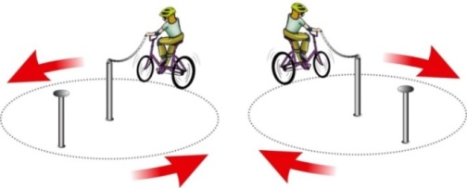
Препятствие 2 «Восьмерка» или «Круг от восьмерки». Используются кегли высотой до 25 см и диаметром до 7 см. Кегли выставляются в виде двух соприкасающихся кругов. Малый круг имеет внешний радиус 2,5 – 3,5м и внутренний радиус 2 – 3 м. Большой круг имеет внешний радиус 3 – 4м и внутренний радиус от 2,5 – 3,5м. Расстояние между фишками - не более 50 см.

Алгоритм выполнения | Ошибки | Штраф
Участник проезжает препятствие по коридору, образованному кеглями, расположенными по линиям малого и большого кругов. Заезд в препятствие осуществляется с любой стороны. | Падение 1 кегли (каждой) | 1
 | Выезд за пределы препятствия (за каждую не пройденную кеглю) | 1
 | Выезд за пределы препятствия (за пропущенные 10 и более кеглей) | 10
 | Падение 10 и более кеглей | 10
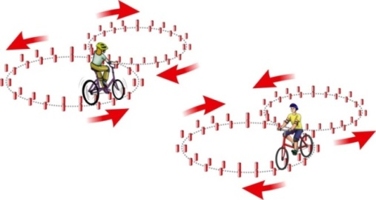
Препятствие 3 «Слалом». Используются стойки на основании. Основание – утяжеленный цилиндр диаметром 15 см и высотой 10 см. К центру основания крепится полая металлическая или пластиковая трубка. Общая высота стойки от 1,3 до 1,7 м. Расстояние между первой и второй стойками - 1,3 м. Каждое следующее расстояние между стойками уменьшается на 5 см. Всего в препятствии используется не более 7 стоек. Ограничительная линия проходит по всей длине препятствия на расстоянии 1 м слева и справа от стоек.
Алгоритм выполнения | Ошибки | Штраф
Участник проезжает между стойками, поочередно огибая каждую с правой или левой стороны, не задев их. | Смещение или касание стойки | 1
 | Падение стойки | 2
 | Пропуск стойки | 3
 | Выезд за пределы трассы | 3
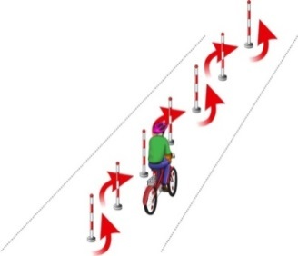

Препятствие 4 «Перестроение с одной полосы движения на другую». Длина полос составляет 3 м, ширина – 60 см. Начало и конец полос для движения обозначаются конусами. Стойка высотой до 1,8 м с перекидными картинками «Транспортные средства» формата А4 находится в начале препятствия слева по ходу движения. Общая длина препятствия не менее 7 м, количество полос для движения – 2.
Алгоритм выполнения | Ошибки | Штраф
Участник начинает движение по крайней правой полосе. В середине препятствия участник перестраивается в крайнюю левую полосу, соблюдая ПДД. Во время перестроения участник должен убедиться, что не создал помеху другим участникам дорожного движения, повернув голову назад, должен запомнить картинку на стойке. | Участник при перестроении не посмотрел назад | 3
 | Отсутствие либо неправильная подача сигнала перестроения рукой | 3
 | Невыполнение перестроения | 5
 | Участник не запомнил картинку | 3
 | Касание или смещение конуса | 1
 | Выезд за пределы трассы | 1
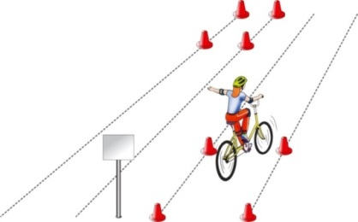
Препятствие 5 «Прицельное торможение». Длина коридора - на 5 см. больше велосипеда, предоставляемого организаторами. Ширина коридора - 80 см. Контур очерчивается линиями. По углам элемента устанавливаются конусы. Высота конуса - до 40 см, радиус основания - до 25 см. На верхнюю часть выездных конусов кладется планка (полая металлическая или пластиковая трубка) длиною 1 м.
Алгоритм выполнения | Ошибки | Штраф
Участник, заезжая в коридор, должен произвести торможение велосипеда, максимально приблизив переднее колесо к планке, но, не сбив ее. | Нога или ноги находятся за пределами ограждения | 1
 | Велосипед находится за пределами ограждения | 2
 | Падение планки | 3
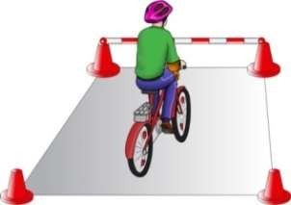
Препятствие 6 «Перенос предмета». Используются две стойки, которые состоят из тяжелого основания, полой пластиковой трубы, с прикрепленными на их верхней части чашами. Высота стоек 1,2 м. Переносимый предмет – теннисный мяч или шар. Расстояние между стойками - не менее 3 м.
Алгоритм выполнения | Ошибки | Штраф
Участник подъезжает к стойке в чаше которой находится предмет. Берет предмет в правую руку и, держа его в руке, доезжает до следующей стойки в чашу которой кладет предмет. | Проезд мимо стойки с предметом | 3
 | Падение предмета с конечной стойки (предмет не положен в чашу стойки) | 3
 | Падение предмета во время движения | 2
 | Падение стойки | 2
 | Выезд за пределы трассы | 1
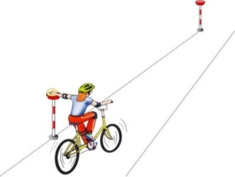
Препятствие 7 «Кривая дорожка». Используются фишки диаметром до 7 см. и высотой 12 см. Необходимо не менее 20 фишек, которые устанавливаются, образуя габаритную букву «П». Расстояние между фишками 70 см., ширина габаритного коридора 70 см. Длина верхней перекладины образованной габаритной буквы «П» 340 см. Расстояние между 1 и 2 фишками верхней перекладины - 70 см, между 2,3 и 4 – 100 см.
Алгоритм выполнения | Ошибки | Штраф
Участник проезжает по дорожке из фишек, стараясь их не коснуться. | Падение фишки (за каждую) | 1
 | Сдвиг фишки (за каждую) | 1
 | Выезд за пределы габаритов препятствия (каждый) | 2
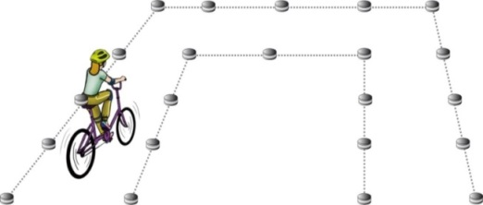

Препятствие 8 «Змейка». Используются фишки диаметром до 7 см и высотой 2,5 см. Необходимо не менее 10 фишек. Расстояние между фишками – 15см. Длина «змейки» - не менее 6 м. Расстояние между парами фишек – 50 см. Расстояние от первой пары фишек до второй – 1,5 м. Расстояние между крайними фишками и ограничительными линиями – 80 см.
Алгоритм выполнения | Ошибки | Штраф
Участник проезжает между парами фишек по порядку, стараясь их не задеть и не выехать за габариты площадки. | Сдвиг фишки (за каждую) | 1
 | Не проехал между фишками передним колесом (за каждую) | 3
 | Не проехал между фишками задним колесом (за каждую) | 2
 | Выезд за пределы габаритов препятствия (за каждый) | 2
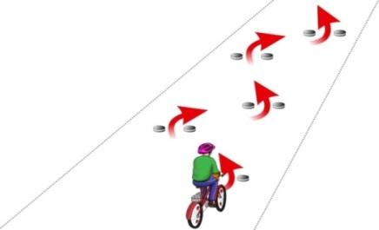
Препятствие 9 «Проезд под перекладиной». Используются стойки на тяжёлом основании (три пары). На стойке установлен небольшой выступ с углублением. Две стойки и поперечная планка образуют проезд под перекладиной. Высоты выступов – от 1,33 до 1,5м, от 1,3 до 1,4 м, от 1,27 до 1,3м, расстояние между проездами не более 2 м. Ширина между стойками - не менее 1,2 м. Проезды устанавливаются в порядке убывания высоты.
Алгоритм выполнения | Ошибки | Штраф
Участник, наклонившись к рулю, проезжает препятствие, стараясь не задеть стойки и планку. | Касание верхней планки (за каждую) | 1
 | Касание верхней планки и стоек (за каждую) | 2
 | Сбить планку или стойку (за каждую) | 3
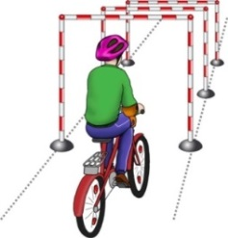
Препятствие 10 «Зауженная прямая дорожка». Используются фишки в виде тарелок 4-х цветов, которые расположены вплотную друг к другу. Каждому сектору принадлежит свой цвет. Длина дорожки составляет 3м, ширина в начале – 40см, в конце – 15см (расстояние измеряется между внутренними краями фишек).
Алгоритм выполнения | Ошибки | Штраф
Участник должен проехать по габаритной дорожке из фишек, стараясь не сместить их. | Смещение фишек в 1-ом секторе (за каждую) | 4
 | Смещение фишек во 2-ом секторе (за каждую) | 3
 | Смещение фишек в 3-ем секторе (за каждую) | 2
 | Смещение фишек в 4-ом секторе (за каждую) | 1
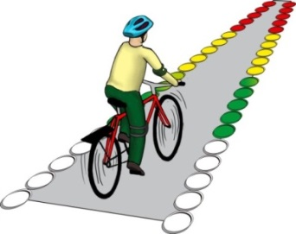
Штрафные баллы, начисляемые за нарушения на всех элементах (препятствиях) конкурса:
- пропуск препятствия целиком – 20 баллов,
- неполный проезд препятствия – 15 баллов,
- падение с велосипеда – 5 баллов,
- касание ногой поверхности площадки при выполнении препятствия (каждое касание) – 1 балл.
Подведение итогов проводится раздельно для мальчиков и девочек. Победителями становятся участники, набравшие наименьшее количество штрафных баллов. В случае равенства штрафных баллов предпочтение отдается участнику, затратившему наименьшее время на прохождение этапа.
4.4. «Основы безопасного поведения на дороге» – общекомандный практический экзамен на знание основ безопасного поведения на дороге.
Конкурс проводится в условно поделенном на 3 сектора закрытом помещении.
1 сектор – специальный планшет «Дорожное движение», круглые фишки красного и зеленого цвета. Команда указывает с помощью фишек 10 неправильных типов поведения велосипедистов в возрасте от 14 лет и старше на различных участках дорог. Время выполнения – 1 минута. За каждую ошибку команда получает 4 штрафных балла.

2 сектор – специальные схемы с заданиями «Безопасный путь домой». Каждый участник команды выполняет задание на знание и соблюдение дорожных знаков в условиях «виртуального» города.
Время выполнения – 1 минута. За каждую ошибку команда получает 1 штрафной балл.
3 сектор – специальная коробка с заданием «Мой друг – велосипед». Команда выполняет одно задание на знание устройства велосипеда. В специальной коробке находятся настоящие детали транспортных средств (не менее 15 штук), несколько из которых (не более 5) к велосипеду не относятся. Команда должна найти детали, которые относятся к велосипеду, и выложить их на отведенное для этого место.
Время выполнения – 1минута. За каждую ошибку (не выложенную или выложенную неправильно деталь) команда получает 4 штрафных балла.
После выполнения командой задания судьи записывают время, затраченное ею на его решение.
4.5. «ЮИД – это серьезно!».
Конкурс является обязательным и оценивается отдельно.
1 этап «Мы нарисуем, мы споем про безопасную дорогу!» (представление агитационно-пропагандистского мероприятия по тематике безопасности дорожного движения, домашнее задание).
Продолжительность выступления – 3 минуты.
Основные критерии оценивания:
- авторский текст (10 баллов),
- внешний вид отряда (4 балла),
- оригинальность подачи материала (5 баллов),
- музыкальное сопровождение (3 балла),
- визуальная поддержка выступления (5 баллов),
- работа с залом (3 балла).
Максимальное количество – 30 баллов.
2 этап «Переходим на зеленый!» (листовка о соблюдении пешеходами правил дорожного движения, домашнее задание).
Конкурсная работа должна содержать текст, иллюстрации, иметь формат А-3, вертикальное расположение. При оформлении можно использовать различный художественный материал – гуашь, акварельные краски, цветные карандаши, фломастеры (не более 6-ти цветов).
С обратной стороны конкурсной работы, в правом нижнем углу, необходимо указать наименование города/района, образовательной организации, отряда ЮИД.
Основные критерии оценивания: композиционная грамотность, эстетичность исполнения, информационное наполнение, художественный замысел, отсутствие ошибок в применении ПДД.
3 этап «Колесо истории» (теоретический экзамен на знание исторических сведений в области безопасности дорожного движения).
Каждому члену отряда выдается вариант теста с 10 вопросами. Время выполнения задания – 5 минут (время фиксируется по участнику, выполнившему задание последним).
За каждый верный ответ начисляется 2 балла.

5. ПОДВЕДЕНИЕ ИТОГОВ И НАГРАЖДЕНИЕ
Подведение итогов каждого этапа Конкурса осуществляется сразу после его завершения, все результаты заносятся в отдельные протоколы.
Подсчет результатов ведется по количеству штрафных баллов, полученных каждым участников лично, а также суммарно всеми членами отряда.
Победителями и призерами Конкурса становятся:
- 5 мальчиков и 5 девочек, показавших лучшие результаты в конкурсном этапе «Экзамен по ПДД»;
- 5 мальчиков и 5 девочек, показавших лучшие результаты в конкурсном этапе «Экзамен на знание основ оказания первой помощи»,
- 5 мальчиков и 5 девочек, показавших лучшие результаты в конкурсном этапе «Фигурное вождение велосипеда»;
- 5 отрядов ЮИД, показавших лучшие результаты в конкурсном этапе «Основы безопасного поведения на дороге»;
- 5 отрядов ЮИД, показавших лучшие результаты в интеллектуально-творческом конкурсе команд «ЮИД – это здорово!»;
- 5 отрядов ЮИД, занявших первые 5 мест с наименьшим количеством штрафных баллов, полученных командами в личных и в командных первенствах.
В случае равенства баллов предпочтение отдается командам, затратившим наименьшее время на прохождение этапов.
Результаты конкурсных этапов являются окончательными и пересмотру не подлежат. Апелляция на тематические конкурсные задания и разбор ошибок не предусматривается.
По окончании конкурсных этапов формируется рейтинг участия дружин в Конкурсе (командные зачеты).
Победителям и призерам Конкурса вручаются дипломы, остальным участникам – сертификаты об участии от организаторов.

6. ФИНАНСИРОВАНИЕ
Расходы, связанные с доставкой участников к месту проведения Конкурса и обратно, страхованием команд от несчастного случая, несут командирующие организации.

